PipeLine Générique :
Le bon déroulement du pipeline générique nécessite :
1) Création d’une bibliothèque Shared-Librarie , dans notre cas sous GIT : https://gitlab.forge.orange-labs.fr/qktt5902/pipeline-lib.git
2) Déclarer la Shared-librarie Sous Jenkins, pour cela il faut accéder à http://{@ip}/jenkins/configure
Dans la section Global Pipeline Libraries renseigner les champs comme montre le capture d’écran
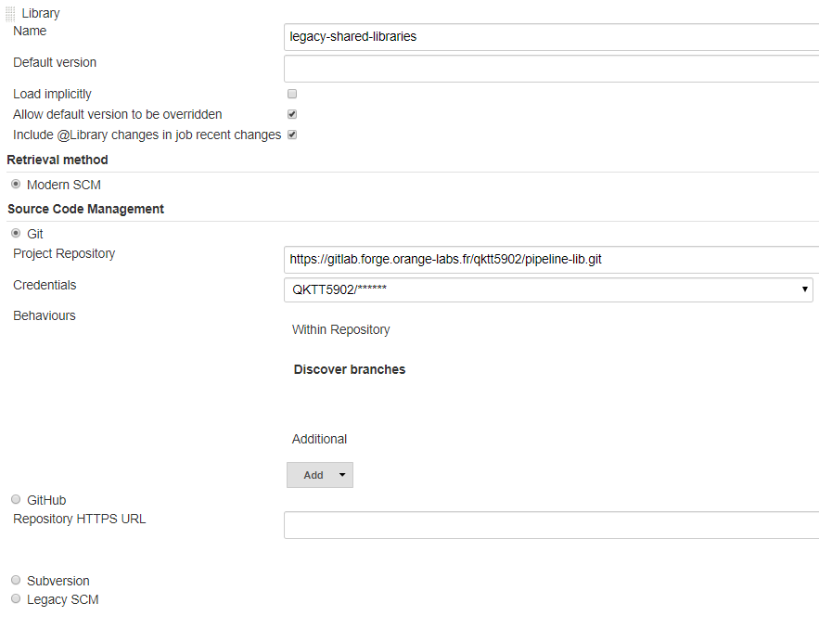
3) La brique logiciel utilisant le pipeline il faut qu’elle comporte les fichiers dessous :
- JenkinsFile =>
- jenkinsProperties =>
- rollback.jenkinsFile =>
- Playbook (main, rollback, TDVDeploy, TDVUndeploy, teamquestStart, teamquestStop)
- Host => contient les @IP avec la correspondance nom de la machine

4) Création d’un pipeline sur Jenkins : pour cela il faut accéder à http://{@ip}/jenkins/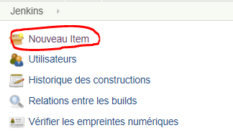
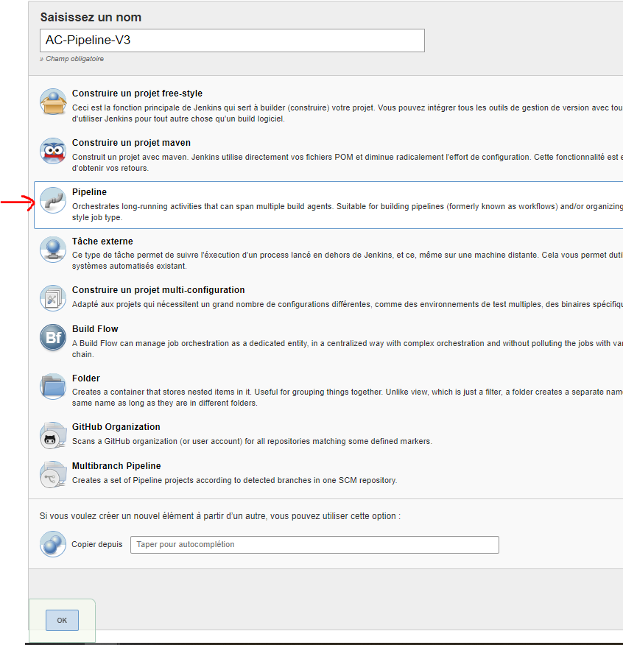

Dans la section « Pipeline » il faut paramétrer le pipeline, il faut juste renseigner l’emplacement du fichier jenkinsFile dans notre cas il se trouve dans l’application cfows alors on a renseigné les champs comme montre l’image ne dessous :
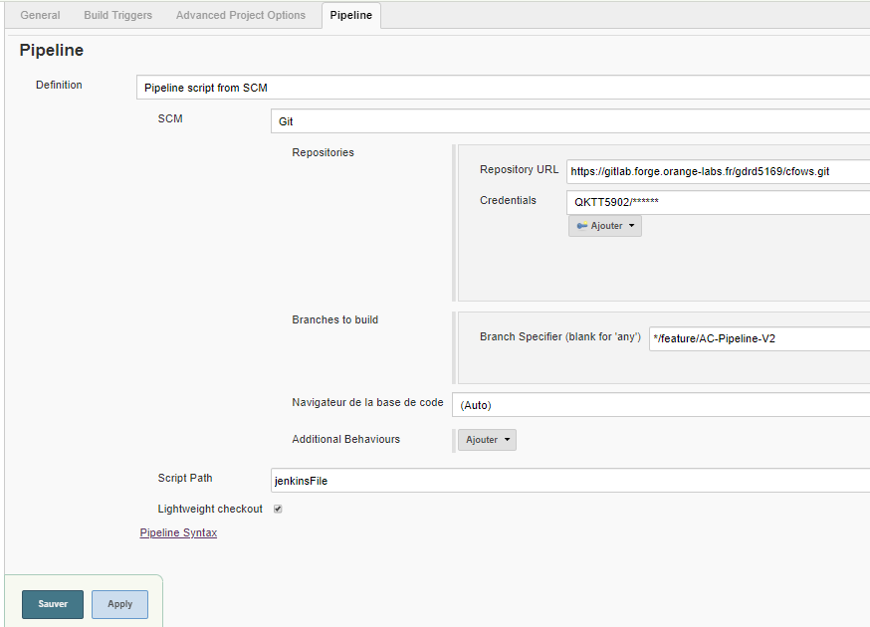

Lorsqu’on exécute les commandes les variables utilisée de dans doivent être sur la variable d'environnement

Le mode debug peut poser problème
Problème de permission Sur 26D :
Le cuid de la personne connectée sur Jenkins sera utilisé pour réaliser les action de dépôt ou de téléchargement sur 26D.
Il faudra donc être sûr que la personne ait les habilitations nécessaires pour réaliser les actions demandées.
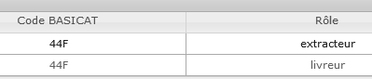

Sinon vous aurez un KO sur cette étape avec le message d’erreur dessous
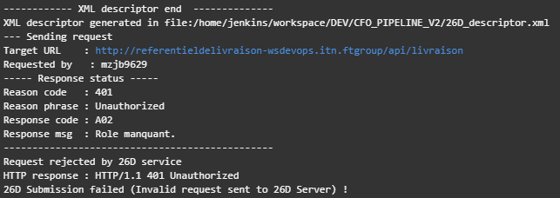

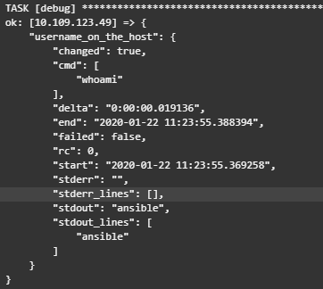
Problème à pouvoir se connecter en tant que «tqgmr» :

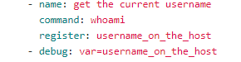

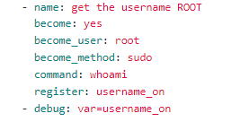
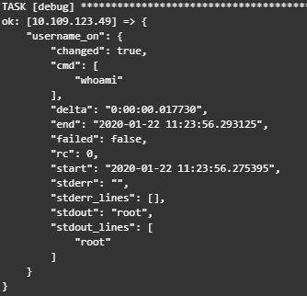

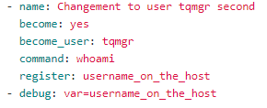
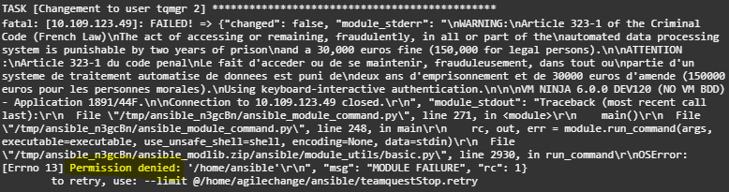

Solution :

Il faudrait mettre en place ceci pour CFO en preprod et prod uniquement (pas testable en qualif), pas nécessaire pour les autres briques à priori :
Commandes avec l’utilisateur tqmgr pour arrêter et démarrer Teamquest :
2 nouveaux playbooks + 2 nouvelles étapes avant install (et après TDVUndeploy) / après TDVDeploy
vars:
…
user_appli: "tqmgr"
group_appli: "tq"
…
StopTeamquest.yml è à la fin
- name: arret teamquest
shell: /opt/operating/bin/OperateTeamquestAll.ksh –stop
StartTeamquuest.yml è à la fin
- name: démarrage teamquest
Shell: /opt/operating/bin/OperateTeamquestAll.ksh –start
en prod :

Les scénarios teamquest :

Vérification sur l’existence du fichier /var/opt/FlagBlackOut/Teamquest.off inexistant AVANT exécution
Si teamquest est :
démarré -> fichier inexistant
stoppé -> fichier present
exemple :
bash-4.2$ ls -rlt /var/opt/FlagBlackOut/Teamquest.off
-rw-r----- 1 tqmgr tq 0 Jan 16 15:54 /var/opt/FlagBlackOut/Teamquest.off
contrôles à ajouter :
Si déjà démarré et qu’on veut démarrer > on ne fait rien erreur sur ‘rm’ car le fichier n’existe plus
Si déjà stoppé et qu’on veut stopper > on ne fait rien à voir si contrôle utile car pas d’erreur remontée

